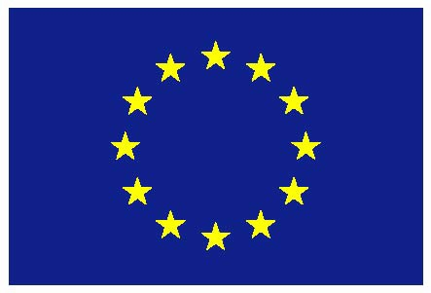 | 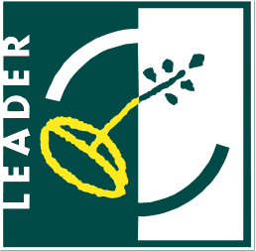 | 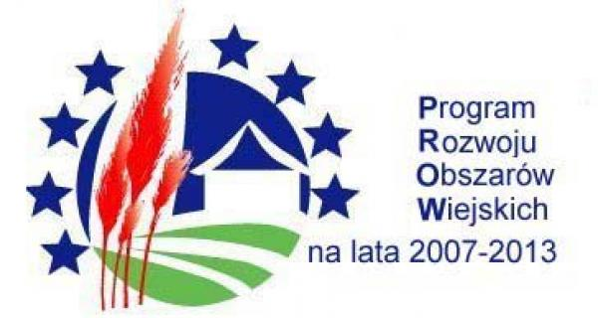 | 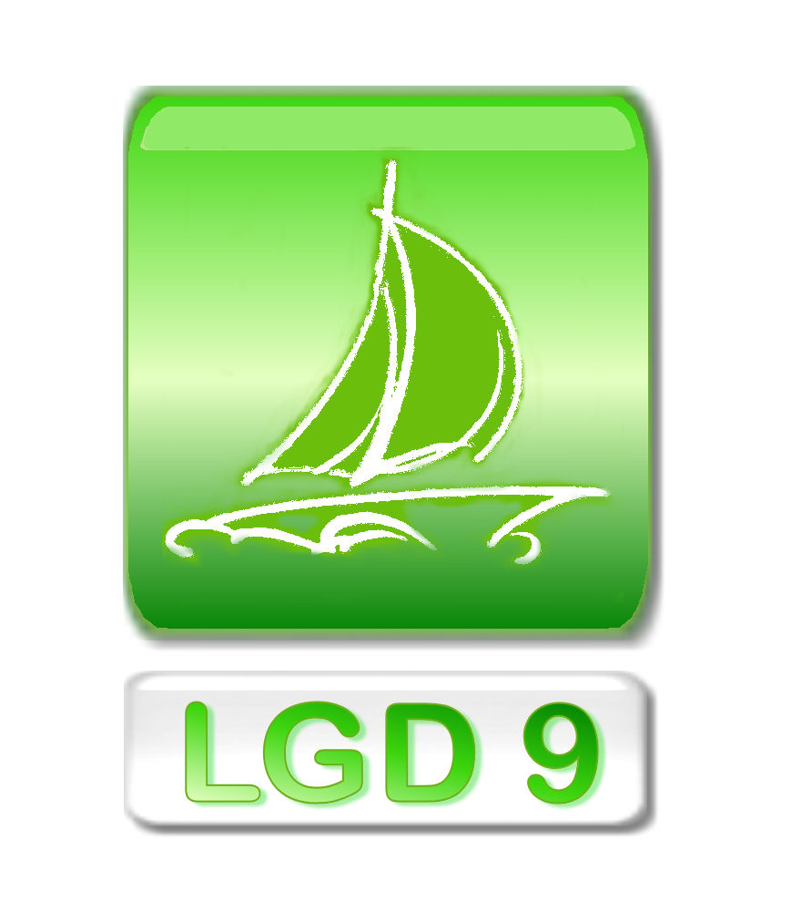

Związek Stowarzyszeń Na Rzecz Rozwoju Gmin
Północnego Obszaru Wielkich Jezior Mazurskich (LGD9)
ul. Portowa 2/3; 11-600 Węgorzewo

Konkurs
nr II/LGD9/PROW-LEADER/4.1/413-MP/2010 ,
o przyznanie pomocy w ramach działania
„Małe projekty”,
objęty Programem Rozwoju Obszarów Wiejskich na lata 2007 – 2013.

KRYTERIA WYBORU OPERACJI

I. Doświadczenie
1. Czy wnioskodawca posiada doświadczenie w realizacji projektów?
0 pkt. – wnioskodawca nie zrealizował samodzielnie żadnego projektu i nie posiada kadry z takim doświadczeniem,
2 pkt. – wnioskodawca zrealizował jedno podobne przedsięwzięcie i posiada odpowiednią kadrę,
3 pkt – wnioskodawca zrealizował więcej niż jeden podobny projekt, posiada wykwalifikowaną kadrę oraz zaplecze administracyjne.

2. Czy w realizacji przedsięwzięcia będą uczestniczyli inni partnerzy, w tym jednostki samorządowe i organizacje pozarządowe?
1 pkt. - w realizacji przedsięwzięcia będzie uczestniczył jeden partner sektora społecznego,
2 pkt. - w realizacji projektu będzie uczestniczył jeden partner sektora publicznego,
3 pkt. - w realizacji projektu będzie uczestniczyło co najmniej dwóch partnerów sektora gospodarczego, jeden publiczny i jeden społeczny.

II. Oddziaływanie projektu
1. Czy projekt wpłynie na aktywizację lokalnego społeczeństwa, wzmocnienie partnerstwa i wzrost lokalnych inicjatyw?
0 pkt. – wnioskodawca nie przedstawił mierzalnych produktów projektu ani opisu rezultatów projektu lub produkty i rezultaty projektu nie przyczynią się do wzrostu aktywności społecznej,
1 pkt. – wnioskodawca przedstawił mierzalne wskaźniki projektu, które przyczynią się do poprawy aktywności społecznej, nawiązania partnerstw oraz podejmowanych inicjatyw,
2 pkt. – wnioskodawca przedstawił mierzalne rezultaty projektu, które przyczynią się do wzmocnienia lokalnego partnerstwa,
3 pkt. - w wyniku zrealizowanego przedsięwzięcia powstanie nowe stowarzyszenie lub nowa inicjatywa społeczna.

2. Jaki jest zasięg społeczny i przestrzenny projektu?
1 pkt. – projekt swym zasięgiem obejmuje tylko jedną gminę,
2 pkt. - projekt swym zasięgiem obejmuje obszar dwóch do pięciu gmin oraz sektor społeczny i publiczny
3 pkt. - projekt obejmuje obszar ponad pięciu gmin oraz sektor społeczny, publiczny i gospodarczy.

III. Wpływ na potencjał turystyczny
1. Czy realizacja projektu wpłynie na wzmocnienie potencjału turystycznego obszaru LGD9?
1 pkt. - projekt wpłynie na rozwój oferty atrakcji turystycznych w sposób znikomy,
2 pkt. - projekt przyczynia się do poprawy infrastruktury i zróżnicowania usług turystycznych części obszaru LGD9,
3 pkt. - projekt dotyczy budowy infrastruktury turystycznej i zagospodarowania Mazurskich Szlaków Turystycznych (rowerowych, kajakowych, konnych, pieszych i kolejowych).

2. Czy projekt przyczyni się do wykreowania produktu turystycznego obszaru LGD9?
0 pkt. - realizacja projektu nie przyczyni się do wykreowania żadnego produktu obszaru LGD9,
1 pkt. - realizacja projektu przyczyni się do wykreowania i wypromowania jednego produktu turystycznego,
2 pkt. - realizacja projektu wykreuje markowy produkt Wielkich Jezior Mazurskich,
3 pkt. - realizacja projektu wykreuje i wypromuje więcej niż jeden markowy produkt Wielkich Jezior Mazurskich.

IV. Oddziaływanie projektu na środowisko naturalne
1. W jaki sposób realizacja projektu wpłynie na środowisko naturalne i świadomość ekologiczną mieszkańców? Czy projekt będzie realizowany na obszarze cennym przyrodniczo (rezerwat, park krajobrazowy, teren natura 2000)?
0 pkt. – projekt nie ma widocznego wpływu na środowisko naturalne ani na świadomość ekologiczną mieszkańców i nie będzie realizowany na obszarze cennym przyrodniczo,
1 pkt. – projekt ma pozytywny wpływ na środowisko naturalne,
2 pkt. – projekt ma pozytywny wpływ na środowisko naturalne i świadomość ekologiczną mieszkańców,
3 pkt. – projekt ma pozytywny wpływ na środowisko naturalne i świadomość ekologiczną mieszkańców oraz jest realizowany na obszarze cennym przyrodniczo.

V. Wpływ na dziedzictwo kulturowe
1. Czy realizacja projektu przyczyni się do rewitalizacji obiektów i miejsc historycznych, czy w oparciu o nie powstaną nowe usługi około turystyczne i nowe miejsca pracy?
0 pkt. – realizacja projektu nie obejmuje obiektów kultury ani miejsc historycznych,
1 pkt. – projekt przyczyni się do odnowy obiektu zabytkowego oraz zagospodarowania obszaru wokół tego obiektu,
2 pkt. – projekt przyczyni się do odnowy i adaptacji obiektu na cele kulturalne i edukacyjne,
3 pkt. – w wyniku realizacji projektu zostanie odrestaurowany obiekt objęty ochroną konserwatora zabytków i zaadaptowany na usługi turystyczne generując miejsca pracy.

2. Czy projekt wpływa na rozwój i promocję lokalnej twórczości artystycznej, rzemiosła
i rękodzielnictwa?
1 pkt. - przedsięwzięcia realizowane w projekcie w sposób znikomy promują i wpływają na rozwój twórczości ludowej,
2 pkt. - projekt stwarza warunki do odtwarzania i wykonywania artykułów rękodzielnictwa ludowego,
3 pkt. - w ramach projektu osoby dorosłe i młodzież będą uczestniczyli w warsztatach, plenerach bądź kursach nauki rzemiosła artystycznego.

